Tabelle | Fasce Orarie
Per impostare una fascia oraria in un permesso, dai tre puntini seguire il percorso:
▶ Gestione Permessi e ZTL ▶ Tabelle ▶ Fasce orarie
La schermata iniziale funge da Maschera di Ricerca, sulla destra abbiamo due comandi:
- Con [Nuova] aggiungeremo una nuova fascia d'orario nella Tabella.
- Con [Elenca] navigheremo all'interno della tabella delle fasce orarie (Possiamo eventualmente impostare prima dei filtri nella Maschera di Ricerca).
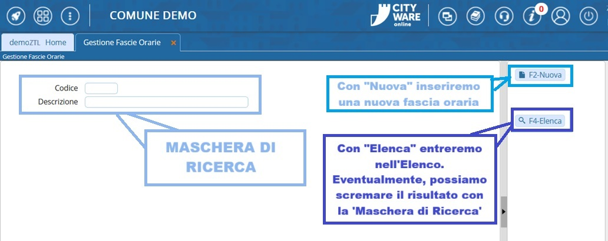

COME INSERIRE UN NUOVO ORARIO
per aggiungere un nuova fascia, impostare i seguenti dati obbligatori:
- Un Codice (una sigla di lettere) per identificarlo
- Una Descrizione, un nome
Se la fascia prevede un Codice Lista Bianca, impostarlo nel campo omonimo.
Per le fasce orarie che sono valide per tutto il giorno (lo dà in automatico):
- Da Ora 00:00 A Ora 23:59
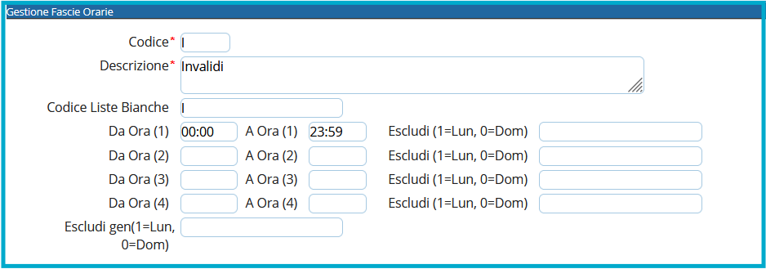
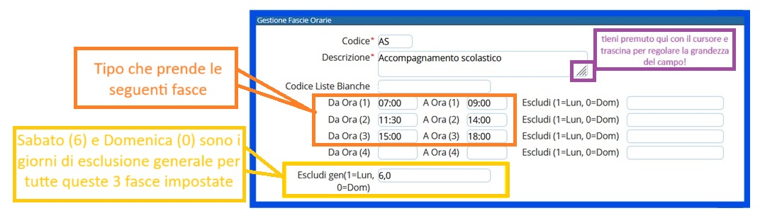
Se, invece, la fascia prevede degli orari di applicazione più specifici, bisognerà specificare meglio gli orari (fino ad un massimo di 4). Ad esempio: una fascia d'orario come “Accompagnamento Scolastico” la possiamo inserire con le sue iniziali (Codice AS).

Per escludere un giorno della settimana dalla fascia di applicazione possiamo specificare nel Campo Escludi il numero del giorno.
- Domenica = 0
- Lunedì = 1
- Martedì = 2
- Mercoledì = 3
- Giovedi' = 4
- Venerdì = 5
- Sabato = 6
Se vogliamo che tutte queste fasce d'orario abbiamo un giorno libero che è uguale per tutti, quindi generale impostare il valore nel campo “Escludi gen”.

Per confermare l'inserimento, cliccare su “Aggiungi”

COME MODIFICARE UNA FASCIA
Per apportare delle modifiche ad una fascia oraria inserita:
- cliccare due volte sulla riga della fascia da correggere per aprirne il dettaglio
- Infine, fare click sul bottone “Aggiorna” per salvare (Altrimenti l'intervento andrà perso!)

COME CANCELLARE UNA FASCIA
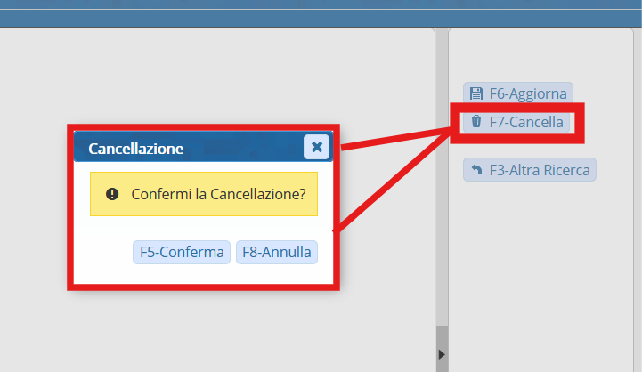
Per eliminare una fascia d'orario che abbiamo inserito, dopo aver aperto il dettaglio, cliccare sul pulsante “Cancella”, presente sulla destra, e confermare la scelta con “Conferma” ( oppure fare “Annulla” per tornare indietro).
ATTENZIONE: La cancellazione è irreversibile!
Se abbiamo cancellato definitivamente un orario, ci ritroveremo nella Maschera di Ricerca ad operazione conclusa.

Altre
visualizzazioni.

